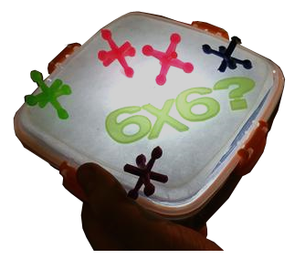
Caja mesa de luz portable.
De esta idea puede ver un vídeo en https://youtu.be/u8tet4ZbDf0
Esta obra se publica bajo una
Licencia Creative Commons Atribución-NoComercial-CompartirIgual 3.0 Unported.

 | Caja mesa de luz portable
Breve descripción | Las mesas de luz son muy útiles en estimulación y muchas actividades de inclusión educativa y recreación pero al ser grandes nos generan el problema. Por eso desarrollamos esta versión portable.
Para quién se hizo y con qué objeto | Para estimulación temprana y actividades educativas o recreativas en personas con discapacidad y primera infancia.
Materiales y modo de funcionamiento | Recipiente plástico pequeño con tapa transparente y plana.  Linterna led de cabeza / minero  Papel aluminio
Proceso de elaboración | Tomamos la linterna, se desarma y la lámpara se pega hacia arriba al fondo del recipiente plástico, luego el recipiente se debe forrar en aluminio o papel metalizado reflectivo, yo no lo tenía en el momento de hacerla y cubrí con cartón negro para evitar que la luz se saliera del recipiente. En la parte interna de la tapa agregamos una hoja de papel y listo! Después ya solo es encenderla y colocar encima juguetes traslucidos pequeños, arena, sal, dibujar con la luz y muchas actividades más.  Ver vídeo con tutorial paso a paso: https://youtu.be/u8tet4ZbDf0
Precauciones | Cuidado al usar juguetes muy pequeños, que el niño no se los trague
Autores y datos de contacto | Apellidos: Betancur Posada  Nombre: Felipe  Dirección: Carrera 41 ***  Ciudad: Medellín  País: Colombia  Teléfono: 3006000***  Correo electrónico : contacto@todospodemosayudar.com

Galería de imágenes.

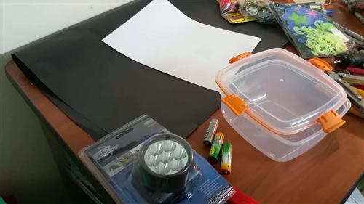
Materiales necesarios.

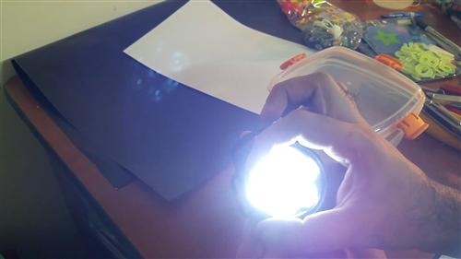
Linterna utilizada.

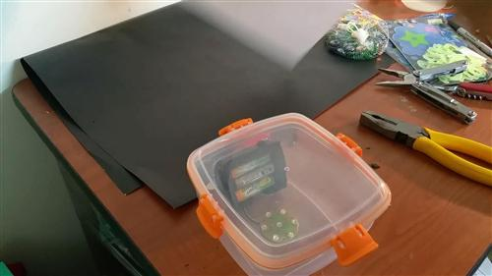
Colocación de la linterna en el interior de la caja.

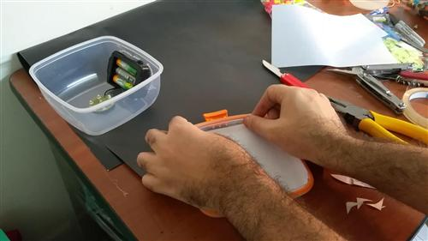
Colocación de papel en la parte interna de la tapa.

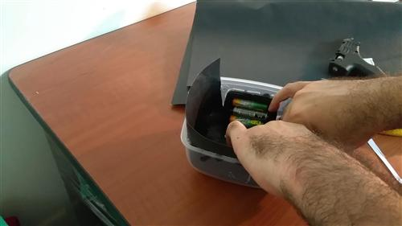
Forrado de la caja.

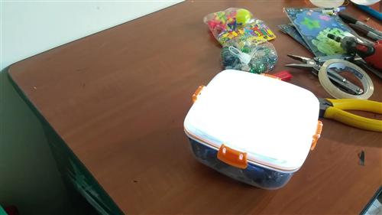
La caja acabada.

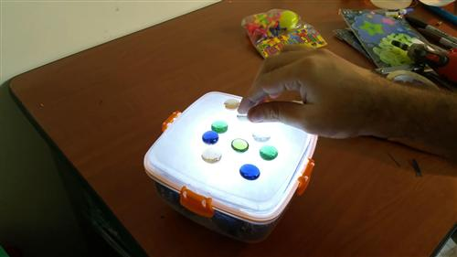
La caja en uso.

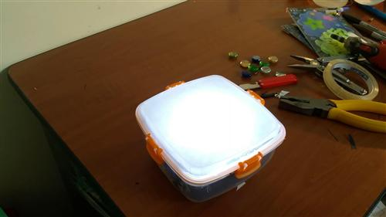
La caja en uso.

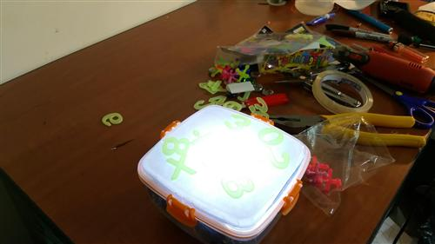
La caja en uso.

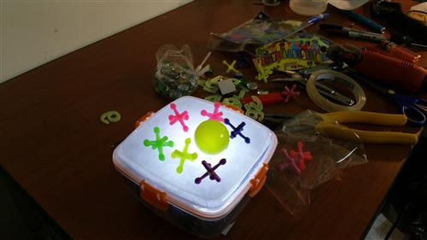
La caja en uso.

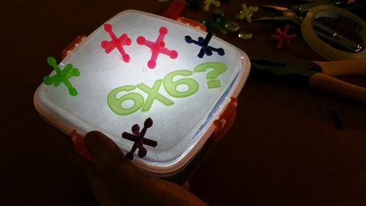
La caja en uso.

